CONSEJERÍA DE HACIENDA Y ADMINISTRACIÓN PÚBLICA
Dirección General de Política Digital

DISEÑO FUNCIONAL
GESTIÓN DE IDENTIDADES

10 de Febrero de 2015
Hoja de Control del Documento

Información del Documento
Título | DISEÑO FUNCIONAL  GESTIÓN DE IDENTIDADES
Nombre del fichero | DGPD.IV-20150806-FuncionalCompleto_v0.8.odt
Versión | 0.8
Elaborado por | Autor | Fecha Elaboración
Aprobado por |  | Fecha Aprobación
Confidencialidad

Control de Versiones
Versión | Descripción de los cambios | Elaborado por | Fecha Elaboración
0.1 | Elaboración inicial del documento | Cristina García
0.2 | Revisión general | Carlos Luaces
0.3 | Modificación cambios solicitados 17/03 | Carlos Luaces | 27/03/15
0.4 | Modificación cambios solicitados 05/05 | Almudena Ruiz | 08/05/15
0.5 | Revisión general | DTP | 14/05/15
0.6 | Modificación cambios solicitados 02/06 | Almudena Ruiz | 16/06/15
0.7 | Modificación cambios solicitados 16/06 | Almudena Ruiz | 26/06/15
0.8 | Modificación cambios solicitados 30/07 | Almudena Ruiz | 06/08/15

Lista de Distribución
Apellidos, Nombre | Cargo / Función

Índice

1. INTRODUCCIÓN 7
2. DISEÑO LÓGICO DE LA SOLUCIÓN 8
2.1. Solución tecnológica 8
2.2. Modelo lógico 9
3. UNIVERSO DE PERSONAS USUARIAS 10
3.1. Tipología 10
3.1.1. Empleados públicos 10
3.1.2. Empleados de empresa pública 10
3.1.3. Resto de personal 10
3.2. Roles 11
3.2.1. Persona usuaria final 11
3.2.2. Administrador de identidades internas 11
3.2.3. Administrador de identidades externas 11
3.2.4. Responsable de UO 12
3.2.5. Responsable funcional del recurso 12
3.2.6. Responsable técnico del recurso 12
3.2.7. Administrador de UO 13
3.2.8. Administrador de la herramienta 13
3.2.9. Administrador funcional de la herramienta 13
3.3. Atributos de personas usuarias 14
3.3.1. Descripción del listado de atributos 14
3.3.2. Listado de atributos por tipo de usuario 16
4. CICLO DE VIDA DE LOS PERSONAS USUARIAS 19
4.1. Identidades Internas 19
4.1.1. Alta de personas usuarias 19
4.1.2. Baja de personas usuarias internas 27
4.1.3. Activación de personas usuarias internas 29
4.1.4 Baja definitiva de personas usuarias internas 31
4.1.5 Traslado de personas usuarias internas 32
4.1.6 Traslado anticipado de personas usuarias internas 36
4.1.7 Modificación de atributos 38
4.2. Identidades Externas 42
4.2.1. Alta de personas usuarias externas 43
4.2.2. Baja de personas usuarias externas 45
4.2.3. Activación/Desactivación de personas usuarias externas 46
4.2.4. Baja definitiva de las personas usuarias externas 46
4.2.5. Modificación de atributos 47
5. CICLO DE VIDA DE LAS UNIDADES OPERATIVAS 49
5.1. Atributos de las Unidades Operativas 49
5.2. Creación inicial 49
5.3. Alta de Unidad Operativa 50
5.4. Baja de Unidad Operativa 51
5.5. Modificación de Unidad Operativa 52
6. FLUJOS DE GESTIÓN DE ROLES 54
6.1. Asignación de rol 54
6.1.1. Tarea programada de asignación de roles 55
6.2. Desasignación de rol 55
6.2.1. Tarea programada de desasignación de roles 56

INTRODUCCIÓN
El objetivo de este documento es establecer el diseño funcional global de la plataforma Gestión Unificada de Identidades y Accesos (GUIA).
Esta definición marcará de forma clara e inequívoca aspectos clave como el universo de personas usuarias, su organización, características, dependencias, capacidades y ciclo de vida así como los flujos que gobernarán todas las actividades que tengan lugar dentro de la plataforma.

DISEÑO LÓGICO DE LA SOLUCIÓN

Solución tecnológica
Oracle Identity Manager en su última versión, 11g R2 PS2, constituirá el núcleo del sistema GUIA tras el proceso de remodelación y actualización en el que se encuentra envuelto. Sus principales características y funcionalidades se resumen a continuación:
- Autoservicio: el sistema cuenta con una interfaz gráfica fácil e intuitiva que permite a las personasusuarias tener autoservicios de contraseñas, solicitudes de accesos, cambios de roles, etc. El interfaz y las acciones que desde él pueden realizarse son configurables para adaptarse a las necesidades de GUIA.
- Personalización de la interfaz gráfica: a través de ADF (Application Developement Framework) soporta personalizaciones de la interfaz gráfica que van desde simples cambios de estilo hasta el cambio de diseño de la página o de etiquetas de varios componentes.
- Flujos de trabajo: OIM dispone de un motor de Workflows basado en SOA y BPEL para la gestión de flujos asociados al ciclo de vida de las identidades y la solicitud de accesos. De esta forma se aumenta la seguridad y se permite el cumplimiento de normativas internas y externas.
- Gestión de organizaciones: la herramienta utiliza un sofisticado sistema de administración que utiliza organizaciones lógicas para gestionar la visibilidad de los datos.
- Gestión de roles: permiten a la herramienta asignar una serie de funciones comunes a un conjunto de personas usuarias. Estos roles pueden tener independencia de la organización, o abarcar varias lo que dota al sistema de gran flexibilidad, permitiendo incluso implementar mecanismos de herencia.
- Políticas de acceso: son utilizadas para automatizar el aprovisionamiento de sistemas a las identidades. Para ello la herramienta se sirve de asociar roles y recursos a la política de forma que las personas usuarias que cumplan la regla definida en la política de acceso recibirán el rol y, en consecuencia, los recursos asociados.
- Conectores: el framework de construcción de adaptadores conocido como Adapter Factory y los conectores pre-construidos disponibles permiten integrar sistemas de una forma ágil y reduciendo costes. Además la herramienta separa el código del conector de los metadatos haciendo que su crecimiento y sostenibilidad sea un proceso manejable.
Las componentes básicas de la herramienta son:
- BBDD: repositorio de información de la plataforma de gestión de identidades.
- SOA server: servidor de procesos para la gestión de las aprobaciones y los flujos de trabajo.
OIM server: motor de aprovisionamiento de la herramienta.

Modelo lógico
Funcionalidades que ofrecerá el sistema:
- Gestión del ciclo de vida de los empleados públicos desde la fuente autoritativa, SIRHUS.
- Carga y sincronización desde Gestión Operativa de las personas usuarias externas.
- Carga y sincronización desde Gestión Operativa de las unidades operativas.
- Workflows para la gestión del ciclo de vida completo de las personas usuarias:
  - Externos
  - Internos
- Notificaciones por correo electrónico de sucesos relevantes: aprobaciones, creaciones de personas usuarias, asignaciones, etc...
- Gestión manual de personas usuarias y accesos por parte de personas usuarias con permisos de administración.
- Autoservicios: gestión de contraseñas, consulta de datos de identidades y accesos, etc...
- Aprovisionamiento y sincronización de los entornos en los sistemas integrados:
  - GIRO
  - Otros sistemas de la DGPD de CHAP (Jupiter, Sur, Datamart-Sur y AD)

UNIVERSO DE PERSONAS USUARIAS
El universo de personas usuarias se clasifica en base a dos criterios no excluyentes: tipología de usuario y rol que desempeña dentro del sistema de Gestión de Identidades. La combinación de ambos criterios determina el ciclo de vida de su cuenta de usuario y las funciones que desempeña dentro de la aplicación.
- Tipología: indica la procedencia del usuario. Tiene impacto en el conjunto de datos gestionados por OIM, en la gestión del ciclo de vida del usuario y en la posibilidad de realizar ciertas acciones adicionales en la aplicación.
- Rol: indica las responsabilidades asumidas por cada usuario dentro de la aplicación. Tiene impacto en los permisos, visibilidades, funciones y responsabilidades del usuario en OIM.

Tipología
El universo de personas usuarias de la Junta de Andalucía, en adelante JdA, se divide en tres tipos de personas usuarias: empleados públicos, empleados de empresa pública y empleados de empresa proveedora. Por lo general se denominan identidades internas a los miembros del primer grupo e identidades externas a los de los dos últimos.

Empleados públicos
Son aquellas identidades que forman parte de la Administración General de la JdA y que, por lo tanto, forman parte de SIRHUS (funcionarios, eventuales, personal laboral, etc.)
En el alcance inicial será solo Sirhus, pero en base a órdenes de trabajo, se podrán integrar otras fuentes autoritativas.

Empleados de empresa pública
Identidades correspondientes a empleados de las Empresas Públicas de la JdA.

Resto de personal
Identidades correspondientes al resto de personal que no encaja en ninguno de los grupos anteriores: personal de Empresas Proveedoras o de entidades que, por alguna razón, tengan necesidad de acceder a Sistemas de Información de la JdA.

Roles
Existen ciertos grupos de personas usuarias que jugarán roles diferentes dentro del conjunto de operaciones implementadas.

Persona usuaria final
Se consideran personas usuarias finales al personal que accede a las aplicaciones o sistemas finales por necesidades de su trabajo diario o por el servicio que preste para la JdA.
Todos las identidades de la aplicación quedan englobadas en esta categoría de manera que cada usuario registrado dispone al menos de las funcionalidades mínimas asociadas a este rol, independientemente de que cuente con otros roles de mayor responsabilidad.
Las funcionalidades asociadas a este rol son:
- Auto registro en el sistema en caso de ser persona usuaria externo
- Autoservicio de contraseñas.
- Consultar su información: datos y accesos a las distintas aplicaciones.

Administrador de identidades internas
Cada organismo GUIA contará con uno o más administradores de identidades internas que actúa en el ciclo de vida de las identidades de tipo interno pertenecientes a su organismo.
Sus funcionalidades son:
- Gestión de Identidades:
  - Modificación de datos básicos de las identidades internas.
  - Solicitudes de traslados de identidades entre Unidades Operativas de tu Organismo y entre organismos
  - Consulta de identidades internas del mismo organismo o de otro organismo.
  - Alta de identidades internas
  - Baja de identidades internas
  - Rehabilitación de identidades internas.
- Generación de informes de acceso a recursos

Administrador de identidades externas
Cada organismo GUIA contará con uno o más administradores de identidades externas que actúa en el ciclo de vida de las identidades de tipo externo pertenecientes a su organismo.
Sus funcionalidades sobre las identidades externas son:
- Modificación de datos básicos de las identidades externas.
- Consulta de identidades.
- Solicitud de alta de identidades externas.
- Solicitud de baja de identidades externas

Responsable de UO
Cada Unidad Operativa cuenta con un Responsable y uno o varios autorizados opcionalmente. Participan en el ciclo de vida de las identidades tanto internas como externas que tengan su UO asignada.
Sus funcionalidades son:
- Es notificado de las altas de personas usuarias internas en su UO iniciadas por los administradores de identidades internas.
- Aprueba o deniega las solicitudes de baja de las personas usuarias internas de su UO iniciadas por los administradores de identidades internas.
- Aprueba o deniega las solicitudes de modificación y traslado de las personas usuarias internas pertenecientes a su UO iniciadas por los administradores de identidades internas.
- Realiza solicitudes auto aprobadas para incluir/quitar personas usuarias en su UO como unidad operativa secundaria.
- Aprueba o deniega las solicitudes de alta en su UO autorealizadas por personas usuarias externas.
- Realiza solicitudes auto aprobadas para al alta, baja y modificación de las personas usuarias externas pertenecientes a su UO
- Realiza solicitudes para la asignación de roles y recursos sobre las personas usuarias pertenecientes a su UO.
- Configurar los accesos por defecto para las personas usuarias de su UO.
- Activa/desactiva las personas usuarias de su UO.
- Designa al personal autorizado de su UO (que tendrá un rol equivalente al suyo). Se podrá hacer mediante autoservicio.

Responsable funcional del recurso
Aprueba o deniega las solicitudes de asignación y desasignación de los roles y recursos iniciadas por un Responsable de UO. Actúa como primer nivel de aprobación dentro del flujo de asignación de privilegios.

Responsable técnico del recurso
Realiza las solicitudes de asignación y desasignación de los roles y recursos iniciadas por un Responsable de UO y aprobadas por el Responsable funcional del recurso para los sistemas desconectados.
Puede solicitar más información al usuario solicitante.

Administrador de UO
Tienen la potestad para realizar el alta, baja y modificación de las Unidades Operativas dentro de su organismo así como definir sus responsables y autorizados.

Administrador de la herramienta
Este rol proporciona acceso sobre todas las áreas de la aplicación y permisos para realizar cualquier tipo de operación o configuración sobre la misma. Además, las personas usuarias con este rol tienen acceso a las interfaces de autoservicio y de administración del sistema. Entre las capacidades de las que disponen, destacan:
- Configuración y parametrización de todos los elementos del sistema, las tareas asociadas, estructuras auxiliares de datos, sistemas integrados, etc..
- Gestión completa de las personas usuarias.
- Gestión completa de los acceso de las personas usuarias.
- Gestión completa de la estructura organizativa
- Gestión de los roles, privilegios asociados y reglas de asignación

Administrador funcional de la herramienta
Este rol está orientado a personal no técnico y es similar al Administrador de la herramienta, pero sin la configuración y parametrización del sistema. Las capacidades que disponen son:
- Gestión completa de las personas usuarias
- Gestión completa de los acceso de las personas usuarias
- Gestión completa de la estructura organizativa
- Gestión de los roles, privilegios asociados y reglas de asignación

Atributos de personas usuarias
En este apartado se describe la identidad primaria y los atributos que se utilizan por cada uno de los tipos de personas usuarias.

Descripción del listado de atributos
En la siguiente tabla se realiza una breve descripción de los atributos que existen en la identidad primaria del sistema GUIA:

GUIA | Descripción
Login | Identificador de la identidad en GUIA
Password | Contraseña de acceso a GUIA (OIM)
ID Empleado | Identificado de la persona en RRHH
Nombre | Nombre
Primer Apellido | Primer apellido
Segundo Apellido | Segundo apellido
Tipo de documento | Tipo de documento:  - DNI  - NIE  - Pasaporte
Número de Documento | Documento identificativo (DNI, NIE, Pasaporte)
Sexo | Sexo:  - Masculino  - Femenino
Tipo de usuario | Tipo de usuario:  - Empleado público  - Empleado empresa pública  - Empleado resto de personal
Estado | Indica el estado de la identidad: habilitado, deshabilitado,etc.
Fuente | Valor del documento identificador de la fuente de RRHH  - Sirhus  - Externo
Estado RRHH | Estado de la identidad en SIRHUS.
Id Organismo | Código del organismo de pertenencia. Será un dato interno e invariable.
Id Unidad Operativa | Código de la unidad operativa asignada. Será un dato interno e invariable.
UO Secundaria | Código de la unidad operativa secundaria
Código Consejería | Última Consejería a la que consta que pertenece
Código Centro Directivo | Última Dirección General a la que consta que pertenece
Código Centro Destino | Último centro de destino de la identidad
Código Puesto de trabajo | Código del último puesto de trabajo (único por identidad)
Descripción del puesto | Descripción del último puesto de trabajo
Extensión Puesto | Extensión del puesto
Teléfono Puesto | Teléfono del puesto
Teléfono Personal | Teléfono personal
Extensión Móvil | Extensión del teléfono móvil corporativo
Móvil | Teléfono móvil corporativo
Email | Correo electrónico
Empresa | Empresa de pertenencia si la identidad es no pública
Fecha fin de contrato | Fecha fin de contrato establecido para personal no público
Anagrama | Combinación de campos de la identidad
Nombre Completo | Nombre completo
Identificador de Usuario | Identificador único de Usuario
Privacidad | Nivel de privacidad de la identidad [0-atributos públicos]. Especificará el nivel de privacidad a la hora de publicar atributos.
Bloqueado | Mientras que la identidad esté bloqueada no se podrán propagar modificaciones de sus atributos
Fecha inicio | Fecha de último alta en el sistema
Fecha fin | Fecha de baja en el sistema
Fecha cambio contraseña | Fecha del último cambio de contraseña
Servicio | Ubicación en la organización
Edificio | Ubicación física
Nivel | Nivel del puesto en Sirhus
Fax | Número de fax
Login corto | Identificador de tamaño reducido para los sistemas de información que tengan limitaciones en el tamaño
Traslado anticipado | Identificador de si la persona está en situación de traslado anticipado

Listado de atributos por tipo de usuario
En la siguiente tabla se muestra la relación de atributos que conforman la identidad primaria en función de su tipología y la obligatoriedad de los mismos:

GUIA | Aplica |  | Obligatorio
GUIA | Internos | Externos | Internos | Externos
Login | ü | ü | ü | ü
Password | ü | ü | ü | ü
ID Empleado | ü | × | ü | ×
Nombre | ü | ü | ü | ü
Primer Apellido | ü | ü | ü | ü
Segundo Apellido | ü | ü | × | ×
Tipo de documento | ü | ü | ü | ü
Número Documento | ü | ü | ü | ü
Sexo | ü | ü | ü | ü
Tipo de usuario | ü | ü | ü | ü
Estado | ü | ü | ü | ü
Fuente | ü | ü | ü | ü
Estado RRHH | ü | ü | ü | ×
Id Organismo | ü | ü | ü | ü
Id Unidad Operativa | ü | ü | ü | ü
UO Secundaria | ü | ü | × | ×
Código Consejería | ü | × | ü | ×
Código Centro Directivo | ü | × | ü | ×
Código Centro Destino | ü | × | ü | ×
Código Puesto de trabajo | ü | × | ü | ×
Descripción del puesto | ü | × | ü | ×
Extensión Puesto | ü | ü | × | ×
Teléfono Puesto | ü | ü | × | ×
Teléfono Personal | ü | ü | × | ×
Extensión Móvil | ü | ü | × | ×
Móvil | ü | ü | × | ×
Email | ü | ü | ü | ü
Empresa | × | ü | × | ü
Fecha fin de contrato | × | ü | × | ü
Anagrama | ü | ü | ü | ü
Nombre Completo | ü | ü | ü | ü
Identificador de Usuario | ü | ü | ü | ü
Privacidad | ü | ü | × | ×
Bloqueado | ü | ü | × | ×
Fecha inicio | ü | ü | × | ×
Fecha fin | ü | ü | × | ×
Fecha cambio contraseña | ü | ü | × | ×
Servicio | ü | ü | × | ×
Edificio | ü | ü | × | ×
Nivel | ü | ü | × | ×
Fax | ü | ü | × | ×
Login corto | ü | ü | × | ×
Traslado anticipado | ü | ü | × | ×

En la siguiente tabla se muestra la visibilidad de los atributos para el usuario administrador (ADM) y para el usuario final (UF):

GUIA | Visible ADM |  | Visible UF
GUIA | Internos | Externos | Internos | Externos
Login | ü | ü | ü | ü
Password | × | × | × | ×
ID Empleado | ü | × | × | ×
Nombre | ü | ü | ü | ü
Primer Apellido | ü | ü | ü | ü
Segundo Apellido | ü | ü | ü | ü
Tipo de documento | ü | ü | ü | ü
Número Documento | ü | ü | ü | ü
Sexo | ü | ü | ü | ü
Tipo de usuario | ü | ü | × | ×
Estado | ü | ü | × | ×
Fuente | × | × | × | ×
Estado RRHH | ü | ü | × | ×
Id Organismo | ü | ü | ü | ü
Id Unidad Operativa | ü | ü | ü | ü
UO Secundaria | ü | ü | ü | ü
Código Consejería | ü | ü | × | ×
Código Centro Directivo | ü | ü | × | ×
Código Centro Destino | ü | ü | × | ×
Código Puesto de trabajo | ü | ü | × | ×
Descripción del puesto | ü | ü | × | ×
Extensión Puesto | ü | ü | ü | ü
Teléfono Puesto | ü | ü | ü | ü
Teléfono Personal | ü | ü | ü | ü
Extensión Móvil | ü | ü | ü | ü
Móvil | ü | ü | ü | ü
Email | ü | ü | ü | ü
Empresa | × | ü | × | ü
Fecha fin de contrato | × | ü | × | ü
Anagrama | ü | ü | ü | ü
Nombre Completo | ü | ü | ü | ü
Identificador de Usuario | ü | ü | × | ×
Privacidad | ü | ü | × | ×
Bloqueado | ü | ü | × | ×
Fecha inicio | ü | ü | × | ×
Fecha fin | ü | ü | × | ×
Fecha cambio contraseña | ü | ü | × | ×
Servicio | ü | ü | ü | ü
Edificio | ü | ü | ü | ü
Nivel | ü | × | ü | ×
Fax | ü | ü | ü | ü
Login corto | ü | ü | ü | ü
Traslado anticipado | ü | ü | ü | ü

CICLO DE VIDA DE LOS PERSONAS USUARIAS

Identidades Internas
La gestión del ciclo de vida de las personas usuarias de tipo Interno se seguirá manteniendo en SIRHUS. El sistema GUIA se sincronizará con su información para reflejar las acciones que tengan lugar allí. Y siempre habrá intervención manual para los atributos definidos, no se seguirán los movimientos de Sirhus automáticamente.
De manera adicional, desde GUIA, se permitirá modificar ciertos atributos no incluidos dentro de la información gestionada en SIRHUS.
Las operaciones contempladas para la gestión del ciclo de vida de personas usuarias internas son las siguientes:
- Alta de personas usuarias internas
- Baja de personas usuarias internas
- Activación /Desactivación de personas usuarias internas
- Baja definitiva de personas usuarias internas
- Traslado de UO de personas usuarias internas
- Modificación de atributos de personas usuarias internas
De forma periódica, GUIA se conecta con SIRHUS y se recogen los cambios realizados sobre las identidades, trasladándolos a GUIA y posteriormente a los sistemas integrados atendiendo a las normas específicas de cada uno de ellos.
A continuación se describen los casos de uso posibles.

Alta de personas usuarias
Existen tres tipos de altas para las personas usuarias internas:
      - Alta SIRHUS
El alta de personas usuarias de tipo interno habitual es iniciada por la sincronización con la fuente autoritativa, SIRHUS. Cuando se detecte un usuario en estado de validez que no ha sido registrado en GUIA, se procederá a realizar el alta del mismo.
El siguiente diagrama de flujo describe este proceso de altas:

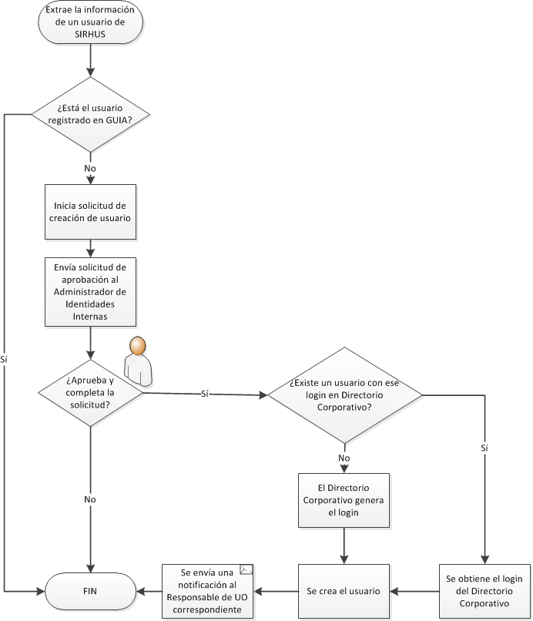

Por cada usuario sin registrar en GUIA, se lanza una solicitud de aprobación al Administrador de Identidades Internas del organismo al que corresponde la identidad. Esta solicitud, podrá ser relanzada por el Administrador en caso de ser necesario.
- El Administrador completa la solicitud con la Unidad Operativa que va a asignarse a la identidad y la aprueba. En caso de ser rechazada no se crea el usuario y termina el proceso. El Administrador podrá relanzar la petición, y aceptarla con posterioridad.
- Se comprueba si el usuario existe en el OpenLDAP, y si no se generá el login en el Directorio.
Este paso es temporal, una vez esté integrado este recurso, GUIA generará el login siguiendo las normas detalladas en el apartado 4.1.1.4 hasta obtener uno válido.
- Se crea el usuario y se envía una notificación al Responsable de la UO informando que se ha asociado a su UO la nueva identidad creada.

4.1.1.2 Alta anticipada desde GUIA
Las altas también podrán realizarse de forma manual para el caso de hacer un alta anticipada (se necesita dar de alta una identidad, pero el alta en SIRHUS no ha llegado aún).
En el caso de las altas anticipadas desde GUIA, no se realizará la creación de la identidad cuando llega el alta de SIRHUS, sino una actualización de la misma con la información proveniente de SIRHUS.
El siguiente diagrama de flujo describe este proceso de altas anticipadas:

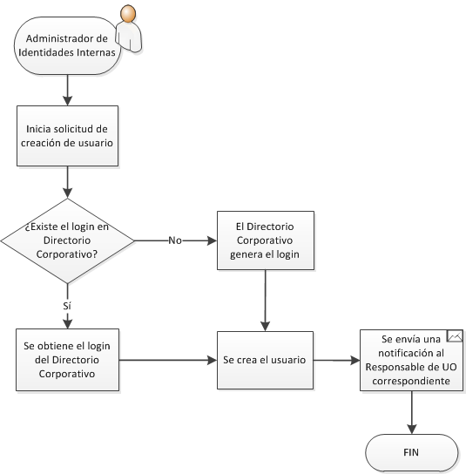

- El Administrador de Identidades Internas Inicia el proceso de alta.
- Se comprueba si el usuario existe en el OpenLDAP, y si no se generará el login en el Directorio.
Este paso es temporal, una vez esté integrado este recurso, GUIA generará el login siguiendo las normas detalladas en el apartado 4.1.1.4. hasta obtener uno válido.
- Se crea el usuario y se envía una notificación al Responsable de la UO informando que se ha asociado a su UO la nueva identidad creada.

4.1.1.3 Alta a través de fichero
Las altas también podrán realizarse a través de carga por fichero. Se generará un proceso de carga que podrá usarse en determinadas circunstancias para volcar desde un fichero creado a tal efecto al nuevo sistema GUIA, todas las identidades de personas usuarias internas con todos sus atributos y sus identificadores únicos.
Por cada registro encontrado, se creará una identidad en la nueva plataforma, siempre que no exista en GUIA. En el fichero de carga vendrá especificada la UO de la identidad.
El siguiente diagrama de flujo describe este proceso de altas por fichero:

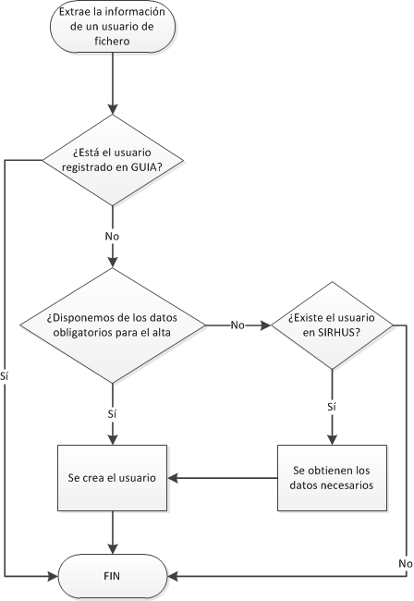

- Si el usuario está registrado en GUIA el flujo finaliza sin realizar ninguna acción.
- Si el usuario no está registrado en GUIA y el fichero no trae la información necesaria, se busca en SIRHUS.
- Se genera un UID que se utiliza como login del sistema GUIA, siguiendo las normas detalladas en el apartado 4.1.1.4 hasta obtener uno válido. Y se crea el usuario.

4.1.1.4 Generación de identificadores de identidades
Inicialmente, el sistema de Servidor de Correo Corporativo seguirá encargándose de la generación del UID. Por ello, GUIA tendrá que llamar a los servicios del sistema para la obtención del mismo hasta que el sistema esté totalmente integrado, momento en el que GUIA será la encargada de generarlo.

El identificador de usuario es utilizado por cada identidad como identificador único en todas las aplicaciones. Su generación se lleva a cabo a partir de los atributos <Nombre>, <Primer Apellido> y <Segundo Apellido> y se describe a continuación.

Preprocesado de los atributos
Antes de utilizar los atributos para generar el identificador es necesario que cumplan una seria de reglas de formato. Para ello se toman las siguientes medidas:
- Sustitución del carácter 'ñ' por 'n'.
- Sustitución de vocales acentuadas y con diéresis por sus equivalentes sin acentuar.
- Eliminación de apóstrofes y caracteres inadmisibles.
- Eliminación de espacios en blanco al final y al principio de cada campo.
- Eliminación de las conjunciones y artículos: DE, DEL, LA, LOS, LAS, Y.
- Eliminación de los guiones.
- Las terceras palabras y siguientes de nombres y apellidos se pierden siempre.

Elementos que componen el identificador
Tras el preprocesado se disponen de los siguientes campos para la generación del identificador.
- <n1> y <n2>: primera y segunda palabra del atributo <Nombre>.
- <a11> y <a12>: primera y segunda palabra del atributo <Primer Apellido>.
- <a21> y <a22>: primera y segunda palabra del atributo <Segundo Apellido>.

Reglas del identificador
- Longitud máxima de 26 caracteres.
- El identificador tendrá siempre la estructura: a.b[.c], donde c es opcional.
- Patrones para a:
  - Si n2 está vacío: n1
  - n1n2[1]
  - n1[1]n2
  - n1n2
  - n2
- Patrones para b:
  - a11[1]a12
  - a11a12
  - a11
  - a11a12[1]
- Patrones para c:
  - a21[1]a22, a21a22, a21, a21a22[1], a21[1], a21[2], a21[3], a21[4]
  - Con a22 vacío y la longitud de b es 1, no se permite:
a21[1] y a21[1]a22
  - Si la longitud de b es mayor que 1 y a cumple el patrón n1, n1n2[1] o n2, se permiten los patrones:
a21[2], a21[3] y a21[4]

Baja de personas usuarias internas
La baja de personas usuarias se inicia mediante la sincronización con la fuente autoritativa. El diagrama de flujo asociado a esta operación se muestra a continuación:

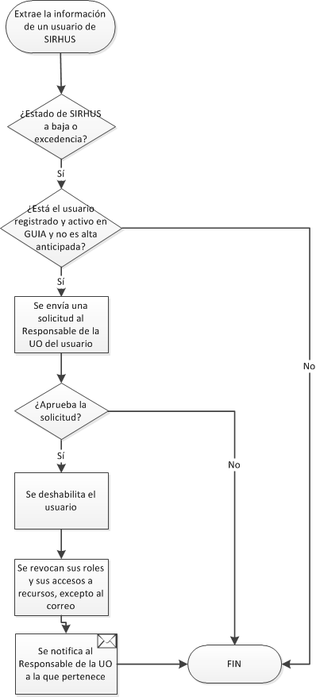

- Por cada usuario dado de baja o en excedencia en SIRHUS, se comprueba si la identidad está registrada en GUIA.
- Si está registrada y activa, se remite solicitud de aprobación al Responsable de la UO a la que pertenece.
- Si se aprueba la baja, se desactiva su identidad, se lanza la revocación de sus recursos en caso de tenerlos, excepto del correo y se notifica la deshabilitación al Responsable de la UO a la que pertenece. El correo corporativo se debe mantener un año después de haber desactivado la identidad.
- Si el usuario no está registrado en GUIA el flujo finaliza sin realizar ninguna acción.

Los administradores de Identidades internas también pueden tramitar las bajas de los empleados internos. El diagrama de flujo asociado a esta operación se muestra a continuación:
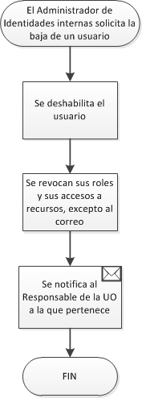

El administrador de Identidades da de baja un usuario activo en GUIA,
      - Se desactiva su identidad, se lanza la revocación de sus recursos en caso de tenerlos, excepto del correo.
      - Se notifica la deshabilitación al Responsable de la UO a la que pertenece. El correo corporativo se debe mantener un año después de haber desactivado la identidad.

Activación de personas usuarias internas
Este flujo es un caso particular de alta de personas usuarias, concretamente el alta de un usuario que ha estado anteriormente en GUIA y se encuentra deshabilitado.
La activación de personas usuarias se inicia mediante la sincronización con la fuente autoritativa.
El diagrama de flujo asociado a esta operación se muestra a continuación:

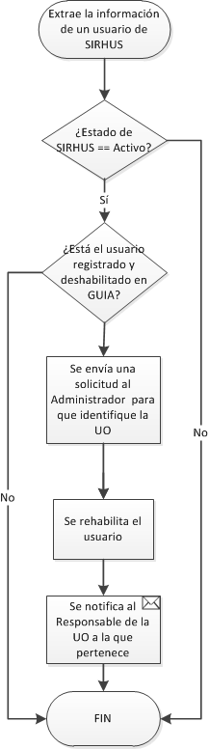

Por cada usuario activo en SIRHUS, se comprueba si la identidad está registrada y deshabilitada en GUIA.
- Si está registrada y deshabilitada, se envía una solicitud al Administrador para que identifique la UO del usuario. Posteriormente, se reactiva su identidad y se notifica la rehabilitación al Responsable de la UO a la que pertenece
- Si el usuario no está registrado en GUIA o está ya habilitado, el flujo finaliza sin realizar ninguna acción.

Los Administradores de Identidades Internas también pueden rehabilitar personas usuarias desde GUIA. El diagrama de flujo asociado a esta operación se muestra a continuación:

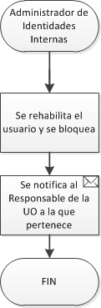
El administrador de Identidades rehabilita un usuario desactivado en GUIA,
- Se reactiva su identidad y se bloquea el usuario para que no se vuelva a deshabilitar en la reconciliación con SIRHUS.
- Se notifica al Responsable de la UO.

4.1.4 Baja definitiva de personas usuarias internas
La baja definitiva de personas usuarias la dispara un proceso periódico que evalúa las personas usuarias cuya baja ha tenido una duración mayor a un periodo de tiempo estipulado.
El diagrama de flujo asociado a esta operación se muestra a continuación:

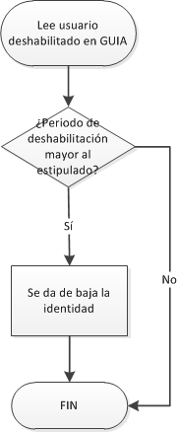

Por cada usuario dado de baja, se comprueba si se ha sobrepasado el tiempo de espera estipulado.
        - Si se ha superado, se elimina la identidad.
        - Si no se ha superado el flujo finaliza sin realizar ninguna acción.

4.1.5 Traslado de personas usuarias internas
Se considera traslado al cambio de la UO a la que pertenece un usuario. Estos cambios pueden ser internos (entre Unidades Operativas del mismo Organismo) o entre distintos organismos.
El traslado viene por Sirhus reflejado en la modificación de alguno de los siguientes atributos:
- Código Consejería
- Código Centro Directivo
- Código Centro Destino
- Código Puesto de trabajo

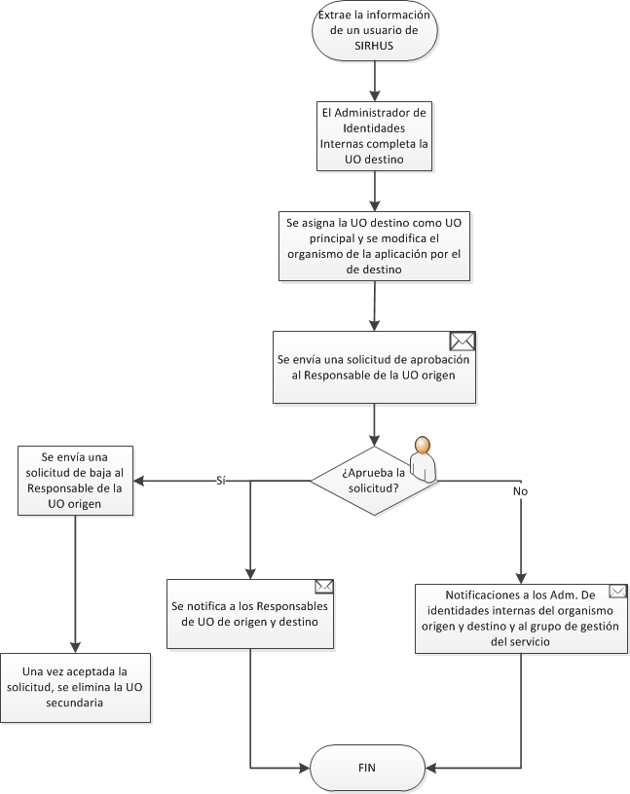

- El Administrador de Identidades Internas tiene que completar la UO de destino.
- Se asigna la UO de destino como Unidad Operativa principal y la UO de origen como Unidad Operativa secundaria.
- Se envía una solicitud de aprobación al Responsable de la UO de origen.
  - Si el Responsable de la UO de origen aprueba la solicitud, se notifica a los administradores de identidades internas de los organismos origen y destino. Además el Administrador de la UO de origen, recibirá una notificación para dar de baja de su UO a la identidad. Si acepta la notificación, se eliminará su UO como secundario. En el caso de no hacer nada, quedará pendiente de aprobación.
  - Si el Responsable de la UO de origen rechaza la solicitud, el flujo finaliza sin realizarse ninguna acción sobre la identidad. Se notifica a los administradores de identidades internas de los organismos origen y destino así como al grupo de Gestión del servicio.

Las comprobaciones que se realizan previas al traslado de un usuario son las siguientes:
- El usuario debe estar activo.
- No se puede ejecutar el traslado de un usuario que tenga el rol de Responsable de UO de la Unidad Operativa de pertenencia. La misma norma aplica a los autorizados de la UO. En ambos casos el Administrador de UOs debe dar de baja al usuario como Responsable de la UO.

4.1.6 Traslado anticipado de personas usuarias internas
Los traslados también pueden realizarse de manera anticipada en GUIA a la toma de posesión de su nuevo puesto en Sirhus.
Este tipo de traslado puede venir por Sirhus o bien realizarlo de forma manual un Administrador de Identidades Interno del organismo.
Se va a identificar el traslado anticipado de Sirhus cuando el valor del campo “Estado RRHH” sea “E”, y la finalización del mismo vendrá identificada cuando el valor del campo sea “A”.
El siguiente diagrama de flujo describe este proceso:
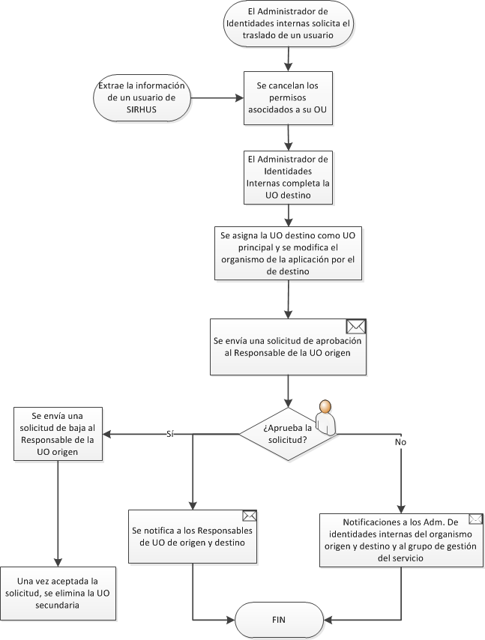

- Si el traslado anticipado viene de Sirhus, se modificará automáticamente el atributo de GUIA “Traslado anticipado”. Esto conlleva a que en las siguiente reconciliaciones con Sirhus, no se actualice el campo UO para que se conserve la información existente en GUIA, que es la correcta.
Si el Administrador de Identidades Internas inicia el proceso, tendrá que modificar también este atributo.
En ambos casos, se cancelarán los permisos del usuario asociados a la UO a la que perteneciera antes del traslado.
- El Administrador de Identidades Internas tiene que completar la UO de destino y modificar el atributo “Traslado anticipado” para que desde SIRHUS no se actualice este campo y se mantenga en GUIA la información correcta.
- Se asigna la UO de destino como Unidad Operativa principal y la UO de origen como Unidad Operativa secundaria.
- Se envía una solicitud de aprobación al Responsable de la UO de origen.
a) Si el Responsable de la UO de origen aprueba la solicitud, se notifica a los administradores de identidades internas de los organismos origen y destino. Además el Administrador de la UO de origen, recibirá una notificación para dar de baja de su UO a la identidad. Si acepta la notificación, se eliminará su UO como secundario. En el caso de no hacer nada, quedará pendiente de aprobación.
b) Si el Responsable de la UO de origen rechaza la solicitud, el flujo finaliza sin realizarse ninguna acción sobre la identidad. Se notifica a los administradores de identidades internas de los organismos origen y destino así como al grupo de Gestión del servicio.

4.1.7 Modificación de atributos
La modificación de atributos de identidades internas puede tener dos fuentes:
- Desde GUIA, mediante solicitudes del Administrador de Identidades Internas o el Administrador de la herramienta
- Desde SIRHUS. Los procesos de sincronización entre GUIA y SIRHUS recogerán los cambios realizados

La modificación de cada atributo se propagará a las cuentas del usuario en los distintos repositorios de acuerdo a lo establecido en los diseños funcionales individuales de cada conector.
La modificación de atributos para cada tipo de usuario en función del usuario que quiera realizar la modificación, usuario administrador (ADM) o usuario final (UF) se resume en la siguiente tabla:

Atributos | Modificable ADM | Modificable UF
Login | ü | ×
Password | ü | ü
ID Empleado | × | ×
Nombre | × | ×
Primer Apellido | × | ×
Segundo Apellido | × | ×
Tipo de documento | × | ×
Número Documento | × | ×
Sexo | × | ×
Tipo de usuario | × | ×
Estado | ü | ×
Fuente | × | ×
Estado RRHH | × | ×
Id Organismo | ü | ×
Id Unidad Operativa | ü | ×
UO Secundaria | ü | ×
Código Consejería | × | ×
Código Centro Directivo | × | ×
Código Centro Destino | × | ×
Código Puesto de trabajo | × | ×
Descripción del puesto | × | ×
Extensión Puesto | ü | ü
Teléfono Puesto | ü | ü
Teléfono Personal | ü | ü
Extensión Móvil | ü | ü
Móvil | ü | ü
Email | ü | ü
Empresa | × | ×
Fecha fin de contrato | × | ×
Anagrama | × | ×
Nombre Completo | × | ×
Identificador de Usuario | × | ×
Privacidad | ü | ×
Bloqueado | ü | ×
Fecha inicio | × | ×
Fecha fin | × | ×
Fecha cambio contraseña | × | ×
Servicio | ü | ×
Edificio | ü | ×
Nivel | × | ×
Fax | ü | ü
Login corto | × | ×
Traslado anticipado | ü | ×

El comportamiento del sistema ante las modificaciones de atributos queda recogida en la siguiente imagen:

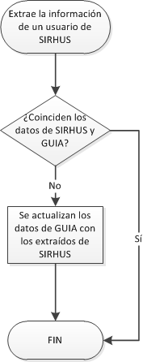
- Desde GUIA se hace una lectura de la base de datos de SIRHUS para recoger los datos de sus tablas CIPERSONAS Y CIORGANIZACION.
- Se detectan las diferencias entre los atributos de las identidades en GUIA y en SIRHUS y se aplican las modificaciones pertinentes sobre las personas usuarias en GUIA. Al tratarse de una fuente autoritativa, para ciertos atributos prevalece la información de SIRHUS sobre la de GUIA.
Es importante recordar que los cambios de atributos que impliquen un cambio en UO, seguirán el flujo del apartado 4.1.5 Traslado de personas usuarias. Para estos campos, se necesitará una intervención manual del Administrador de Identidades Internas para validar dicho cambio por su implicación en GUIA
Por otra parte, el Administrador de Identidades Internas también puede realizar modificaciones directamente sobre los los atributos:
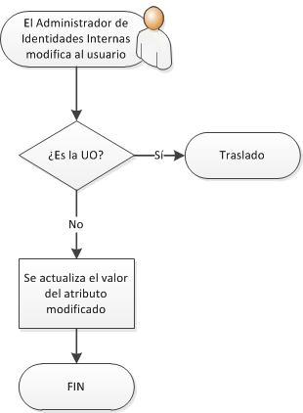

- El Administrador de Identidades Internas selecciona un usuario para modificar uno o varios de sus atributos.
  - Si el atributo que modifica es la Unidad Operativa se trata de un traslado, véase el apartado 4.1.5
  - Si el atributo es cualquier otro de los atributos que admiten modificación se actualiza el valor en la identidad primaria.

Identidades Externas
La gestión del ciclo de vida de las identidades de tipo externo, tanto empleados de empresas públicas como empresas proveedoras se lleva a cabo desde el sistema GUIA. Las operaciones realizadas sobre las identidades de tipo externo son las siguientes:
- Alta de personas usuarias externas
- Baja de personas usuarias externas
- Rehabilitación de personas usuarias externas
- Baja definitiva de personas usuarias externas
- Modificación de atributos de personas usuarias externas
En los siguientes apartados se describen de manera detallada los posibles casos de uso para este tipo de personas usuarias.

Alta de personas usuarias externas
Existen dos tipos de altas para las personas usuarias externas:
4.2.1.1 Autoregistro personas usuarias externas
El alta de personas usuarias externas lo inicia el propio usuario mediante el auto-registro de la herramienta. La aprobación queda a cargo del Responsable de la UO a la que se asigne el usuario.
A continuación se muestra el proceso detallado para el alta de personas usuarias externas:

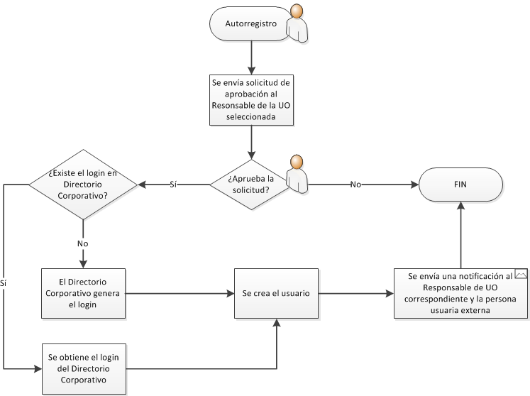

- El usuario se identifica con el certificado digital.
- El usuario selecciona de forma manual el organismo y la Unidad Operativa que le va a ser asignada. Se envía una solicitud de aprobación al Responsable de la UO.
  - Si el responsable acepta la solicitud,se comprueba si el usuario existe en el OpenLDAP, y si no se generará el login en el Directorio. Este paso es temporal, una vez este integrado este recurso, GUIA generará el login siguiendo las normas detalladas en el apartado 4.1.1.4. hasta obtener uno válido.
  - Si el responsable rechaza la solicitud, pone un comentario al usuario y se informa al usuario y el flujo finaliza.

4.2.1.2 Alta a través de fichero
Se generará un proceso de carga para volcar desde un fichero creado a tal efecto al nuevo sistema GUIA, identidades de personas usuarias externas con todos sus atributos y sus identificadores únicos.
Por cada registro encontrado, se creará una identidad en la nueva plataforma, si no existe ya en GUIA.
Para la carga de externos es necesario asegurar que la estructura de UOs necesaria está generada antes de iniciar el proceso de carga de cada grupo de personas usuarias.
En el fichero de carga vendrá especificada la UO de la identidad.

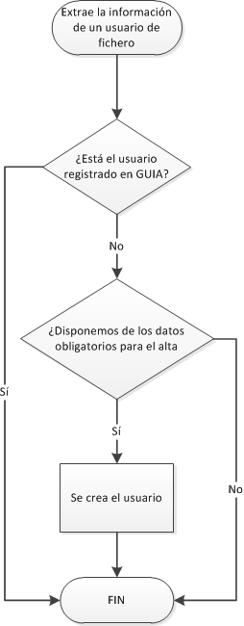
- Si el usuario está registrado en GUIA el flujo finaliza sin realizar ninguna acción.
- Si el usuario no está registrado en GUIA, si el fichero no trae la información necesaria, el flujo finaliza sin realizar ninguna acción.
- Se genera un UID que se utiliza como login del sistema GUIA, siguiendo las normas detalladas en el apartado 4.1.1.4. hasta obtener uno válido. Y se crea el usuario.

Baja de personas usuarias externas
La baja de las personas usuarias externas queda a cargo de las personas usuarias que tengan el rol de Responsables de UO principal o bien, porque haya vencido al fecha de fin de contrato.
Los responsables de las personas usuarias externas recibirán varios avisos antes del cumplimiento de la fecha fin de contrato, para los casos en los que sea necesario, ampliar la fecha de fiscalización de los mimos.
Si la persona usuaria externa tiene asigna una UO secundaria, no se procederá a dar de baja al usuario, sino que se le asignará la UO secundaria como principal, pero seguirá trabajando.
El diagrama de flujo que describe este proceso se muestra en la siguiente imagen:

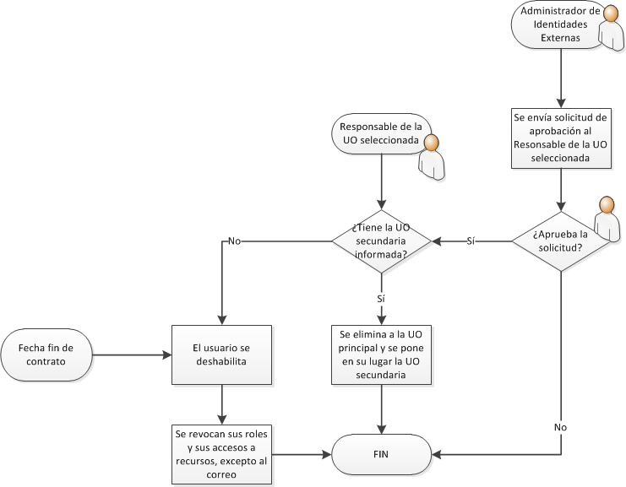

Activación/Desactivación de personas usuarias externas
La activación/desactivación de las personas usuarias externas queda a cargo de las personas usuarias que tengan el rol de Responsables de UO. El diagrama de flujo que describe este proceso se muestra en la siguiente imagen:

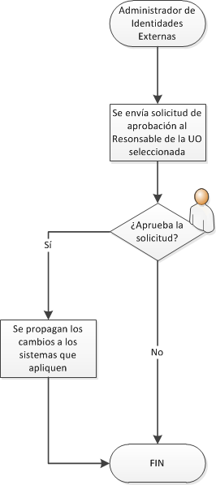
Para las reactivaciones, ante la solicitud de recursos, se va a añadir otra funcionalidad a GUIA que va a consistir en mostrar los recursos que tenía la persona que se indique. Esta funcionalidad trata de facilitar la labor del administración ante los casos de sustitución de una persona, donde se podrá ver los recursos que la persona que ocupaba ese puesto necesitó y solicitar los mismos recursos o no.

Baja definitiva de las personas usuarias externas
La baja definitiva de personas usuarias la dispara un proceso periódico que evalúa las personas usuarias cuya baja ha tenido una duración mayor a un periodo de tiempo estipulado. Es el mismo flujo indicado en el apartado 4.1.4 Baja definitiva de personas usuarias.

Modificación de atributos
La modificación de los atributos de las personas usuarias externas queda a cargo de los Administradores de Identidades Externas.
La modificación de cada atributo se propagará a las cuentas del usuario en los distintos repositorios de acuerdo a lo establecido en los diseños funcionales individuales de cada conector.
Los atributos que pueden ser modificados para las identidades de tipo externo se muestran en la siguiente tabla:

Atributos | Modificable ADM | Modificable UF
Login | ü | ×
Password | ü | ü
ID Empleado | × | ×
Nombre | ü | ×
Primer Apellido | ü | ×
Segundo Apellido | ü | ×
Tipo de documento | ü | ×
Número Documento | ü | ×
Sexo | ü | ×
Tipo de usuario | ü | ×
Estado | ü | ×
Fuente | × | ×
Estado RRHH | × | ×
Id Organismo | ü | ü
Id Unidad Operativa | ü | ü
UO Secundaria | ü | ü
Código Consejería | × | ×
Código Centro Directivo | × | ×
Código Centro Destino | × | ×
Código Puesto de trabajo | × | ×
Descripción del puesto | × | ×
Extensión Puesto | ü | ü
Teléfono Puesto | ü | ü
Teléfono Personal | ü | ü
Extensión Móvil | ü | ü
Móvil | ü | ü
Email | ü | ü
Empresa | ü | ×
Fecha fin de contrato | ü | ×
Anagrama | × | ×
Nombre Completo | × | ×
Identificador de Usuario | × | ×
Privacidad | ü | ×
Bloqueado | ü | ×
Fecha inicio | × | ×
Fecha fin | × | ×
Fecha cambio contraseña | × | ×
Servicio | ü | ×
Edificio | ü | ×
Nivel | × | ×
Fax | ü | ü
Login corto | × | ×

El siguiente flujo describe la modificación de atributos de personas usuarias de tipo externo:

CICLO DE VIDA DE LAS UNIDADES OPERATIVAS
Las Unidades Operativas (en adelante UO) son el mecanismo de GUIA para estructurar los organismos. Cada organismo está estructurado en GUIA a través de un árbol de UO, de forma que una UO es hija de otra UO y, a su vez, puede tener varias UO como hijas. Cada UO tiene obligatoriamente una identidad asignada como responsable de la UO.
Las personas usuarias con el rol de Administrador de UO dentro de cada organismo son los encargados de gestionar el ciclo de vida de las UO.

Atributos de las Unidades Operativas
En la siguiente tabla se recoge nombre y descripción de los atributos de las UO en GUIA.

GUIA | Descripción
Código | Código asociado a la UO, parcialmente autoformado en función de la ubicación de la UO.
Descripción | Descripción de la UO
UO padre | UO de la que depende jerárquicamente. El primer nodo dependerá jerárquicamente del organismo
Responsable UO | Usuario responsable de la UO, seleccionado entre todas las identidades (internas o externas) del Organismo al que pertenece la UO.
Autorizados UO | Personas usuarias autorizadas de la UO, pueden realizar las mismas labores que los responsables de UO

Creación inicial
No se contempla la extracción de la estructura organizativa del sistema GUIA actual al nuevo sistema. Por ello, se deberá generar de cero la estructura de UOs de la nueva plataforma.
Los administradores de UOs crearán manualmente una estructura básica de UOs para cada organismo a incluir en la herramienta. Esta estructura servirá para ubicar de manera temporal a las personas usuarias internas durante la carga inicial, en espera de que la estructura esté completa y los administradores de identidades puedan ir ubicando a cada uno en su UO correspondiente.
La estructura se irá completando mediante las operaciones detalladas en el resto de puntos de este apartado.

Alta de Unidad Operativa
La creación de Unidades Operativas se refleja en el siguiente diagrama de flujo.

- Se inicia la creación de nueva UO.
- Se rellena el formulario de creación de la UO
  - El código viene parcialmente definido por la ubicación de la UO y la jerarquía se indica utilizando el carácter '.' de manera que el código no puede contener este carácter.

La siguiente tabla determina qué atributos son obligatorios para el alta de una UO.

Atributo | Obligatorio
Código | ü
Descripción | ü
UO padre | ×
Responsable UO | ü
Autorizados UO | ×

Baja de Unidad Operativa
El proceso de baja de una UO se refleja en el siguiente diagrama de flujo:

- El Administrador de UO hace una consulta de las UO sobre las que tiene visibilidad.
- Selecciona de la lista la UO que quiere dar de baja.
- Se comprueba si la UO está asociada a alguna identidad.
  - Si tiene alguna identidad asociada se muestra un mensaje de error informando de la situación y se cancela la baja de la UO.
  - Si no tiene ninguna identidad asociada se elimina la UO de GUIA.

Modificación de Unidad Operativa
Los atributos de las UO modificables desde GUIA se recogen en la siguiente tabla:

Atributo | Modificable desde GUIA
Código | ×
Descripción | ü
UO padre | ü
Responsable UO | ü
Autorizados UO | ü

El proceso de modificación de atributos de una UO se muestra en el siguiente diagrama de flujo.

- El Administrador de UO hace una consulta de las UOs sobre las que tiene visibilidad.
- Selecciona la UO a modificar.
- Se seleccionan los atributos a modificar de entre los recogidos en la tabla anterior. En caso de cambiar la UO padre, se ofrecen como posibilidades todas las UOs sobre las que el administrador tiene visibilidad, pudiendo ser UOs del mismo o distinto organismo.
- Se efectúan los cambios. En caso de que se haya cambiado la UO padre, la UO modificada y todas sus hijas se trasladan a la nueva ubicación.

FLUJOS DE GESTIÓN DE ROLES

La gestión de los roles asignados a las personas usuarias es común para todas las tipologías de personas usuarias recogidas en la herramienta.

Asignación de rol
Todas las solicitudes las inicia el Responsable de Unidad Operativa sobre las personas usuarias ubicadas dentro de la UO que gestiona.
El Responsable de Unidad Operativa selecciona las personas usuarias y roles a incluir en la solicitud. Por cada rol incluido, se le mostrará un link que permitirá abrir una ventana adicional desde donde podrá seleccionar una fecha de activación y de desactivación. Estas fechas aplicarán por igual a todos las perosnas usuarias dentro de la solicitud.
El workflow contempla un único paso necesario durante la aprobación:
- Aprobación del Responsable Funcional del Rol. El responsable recibe una notificación con los detalles de la solicitud. Desde la herramienta, aprueba o deniega la solicitud y se envían las notificaciones con la decisión al responsable que inició el proceso. En caso de aprobación, se asigna el rol al usuario.

Tarea programada de asignación de roles
Una tarea programada se ejecutará de manera periódica comprobando roles que fueron solicitados, aprobados y para los que se estableció una fecha de inicio de la asignación.
Cuando detecte un rol cuya fecha de asignación sea menor a la actual y que aún no haya sido asignado a las personas usuarias para los que se solicitó, se lo asignará automáticamente.

Desasignación de rol
Todas las solicitudes las inicia el Responsable de Unidad Operativa sobre las personas usuarias ubicadas dentro de la UO que gestiona.
Las solicitudes son preaprobadas y no requieren de ninguna aprobación adicional.

Tarea programada de desasignación de roles
Una tarea programada se ejecutará de manera periódica comprobando roles que fueron solicitados, aprobados, asignados a las personas usuarias y para los que se estableció una fecha de fin de la asignación.
Cuando detecte un rol cuya fecha de fin de asignación sea menor a la actual y que aún no haya sido desasignado de las personas usuarias para los que se concedió, se lo desasignará automáticamente.

